時事信箱【第四週】討論題目

『凡那比颱風重創

南台灣』
更新日期:2010/09/17 19:00
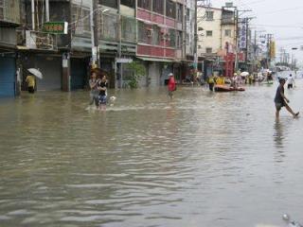
今年第一個直撲台灣的颱風凡那比，靠近台灣的方式，居然跟去年的莫拉克很神似！凡那比是直穿台灣而過，通過路徑相對水平，引進西南氣流的機會也較低，特殊是南部地區，得注意會有大雨發生！
2009莫拉克，造成673人死亡，26個人失蹤，傷口還沒結痂，當時莫拉克就是從東部海面而來，在花蓮市登陸，跟凡那比路徑居然有些神似。莫拉克的方向，慢慢『偏向北邊』，帶來相當大的偏南氣流。」
這一回，凡那比上方有強勁高壓帶壟罩，逼著它持續偏西，估計通過時間會快一點點，但南部地區仍不容小覷它所帶來的威脅性。任立渝：「偏北跟偏西最主要的不同，就是會帶進來偏南氣流，下相當大的雨。」
風強到傾盆大雨被吹成了「橫向瀑布」，國小校園瞬間成大水池，凡那比颱風結構完整，就像顆棒球，紮實的打向台灣，接近颱風中心的花蓮刮起17級強風，西南部的雨像灌的，高雄山區甚至1小時雨量破百。結果，高雄平地降雨高達800多毫米，屏東平地也有600多毫米，造成多處淹水，高雄岡山和左營的降雨量，還創下18年來新紀錄。
寫下你的意見以及自己的看法，請投入圖書室內之小博士信箱!下星期4放學截止收件。

我的建議、意見、想法:

班級： 年 班 號 姓名：

